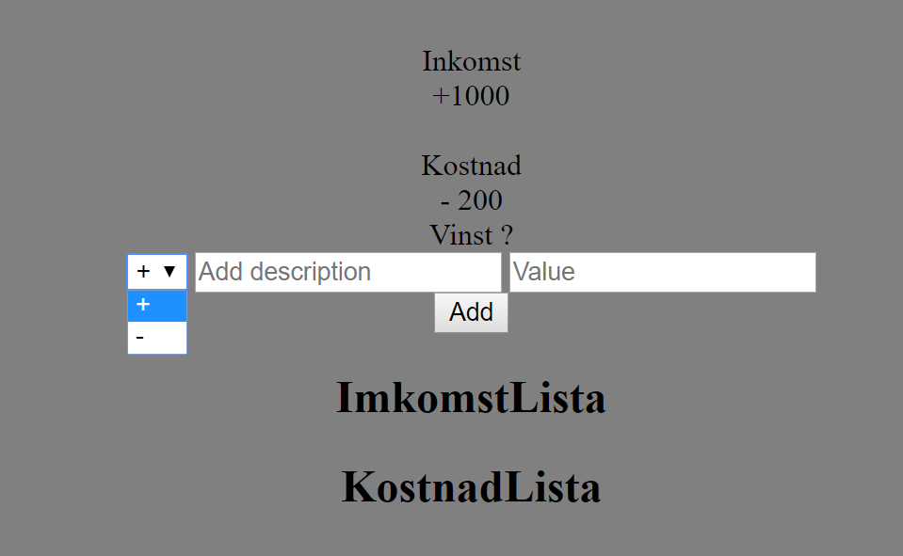

* Det är en individuell inlämning
* Skapa en sida/flera sidor (använd egna design)
* Sidan(orna) ska innehålla dem där innehållen som visas på bilden
* Man ska kunna lägga till kostnader och inkomster
* Man ska kunna se direkt vinst utifrån inmatat kostnader och inkomster man har matat in
* Man ska kunna se inkomstlista och kostnad lista